Manual del Sistema
Aportes Sindicales

Con el sistema de aportes sindicales podrá confeccionar de forma fácil y rápida las DDJJ, boletas y archivos magnéticos solicitados por el sindicato.

Para la correcta práctica habitual debe seguir los siguientes pasos:

- Dar de alta la empresa sobre la que va a trabajar (en caso de existir, solo seleccionarla).
- Dar de alta el/los empleados de la empresa seleccionada.
- Declarar los sueldos correspondientes al período a declarar.
- Emitir DDJJ, boleta de pago y archivo para el sindicato.
- Efectuar el pago de la boleta emitida y enviar el archivo al sindicato.

A continuación se detallará como se realizan estas operaciones.

Pantalla inicial

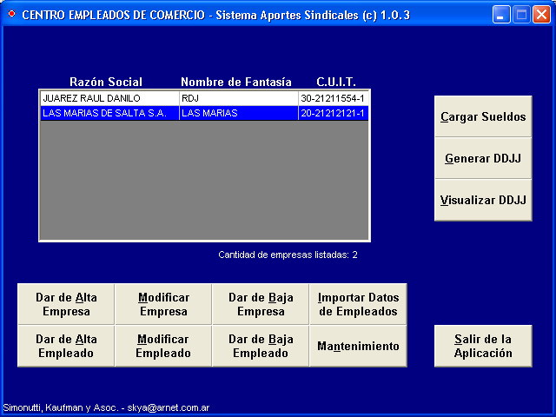

Desde aquí accede a las funciones del sistema, el sistema por default asumirá que trabajará con la empresa seleccionada en la grilla de empresas.

Alta de Empresas:

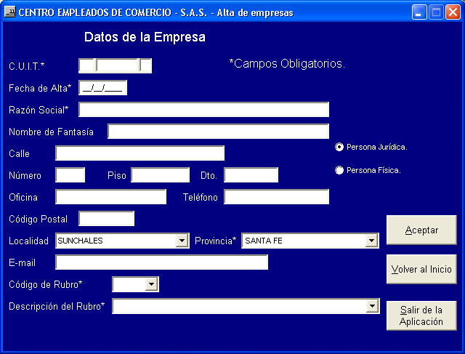

En esta pantalla se completan los datos de la empresa a dar de alta, los items marcados con ‘*’ asterisco son obligatorios. Puede desplazarse por los distintos campos utilizando el mouse, con la tecla Tab o con la tecla Enter.
Una vez completados se presiona el botón aceptar y se da de alta la empresa en el sistema.

Alta de empleados:

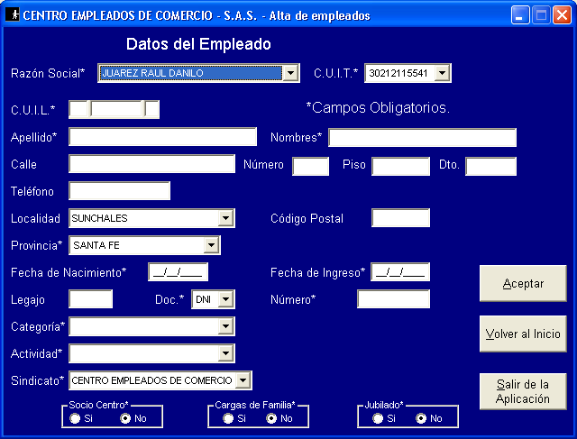
Aquí se completan los datos del empleado de forma similar al alta de empresas. Importante: seleccionar correctamente el sindicato al que pertenece el empleado.
Cargar sueldos:
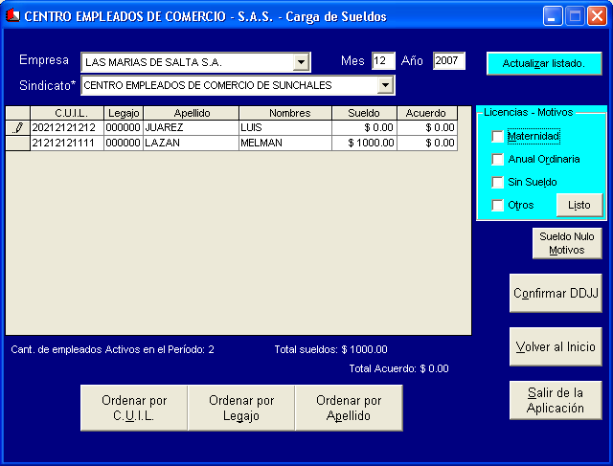

En esta pantalla se declaran los sueldos de los empleados de la empresa seleccionada , para el sindicato seleccionado, en el período seleccionado.
El sueldo se carga en su totalidad en la columna “sueldo”. En caso de tener sueldo cero, debe especificar el motivo en el panel de la derecha de la grilla de carga de sueldos.
Una vez terminada la carga de sueldos, para confirmar la DDJJ tiene que hacer click en el botón “Confirmar DDJJ”. Recuerde que cada vez que confirme una DDJJ, si ya fue confirmada anteriormente para el mismo período, se genera una rectificativa a la original teniendo validez esta última.
Visualizar DDJJ:
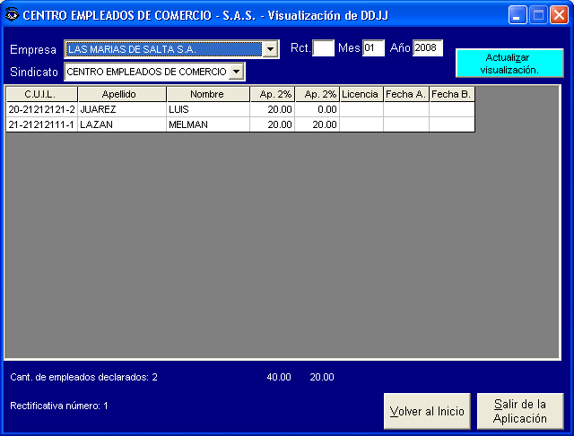

Desde aquí puede visualizar las DDJJ cargadas.
Generar DDJJ:

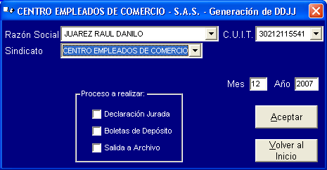

Desde esta pantalla al tildar las casillas correspondientes y luego haciendo click en el botón “Aceptar” se emite la DDJJ, boleta de pago y genera el archivo de salida para el sindicato, el cual debe ser enviado por correo electrónico quedando de esta manera presentada la DDJJ. El sistema envía automáticamente las DDJJ.

Importar datos de Empleados:

Con esta función puede incorporar los datos de los empleados desde otro sistema que pueda exportar datos a formato txt (archivo plano de longitud fija, en la misma pantalla se encuentra el detalle de la composición del archivo).
Hay dos tipos de importación disponible, con el botón “Importar solo sueldos” actualiza los sueldos de los empleados existentes, con el botón “Importar todos los datos” se cargan todos los datos del empleado (dando de alta los inexistentes y actualizando los existentes).

Mantenimiento:

En esta pantalla puede realizar las tareas de alta, baja y modificación de localidades y actividades.
También desde aquí puede realizar Backup de todos los datos cargados. Para realizarlo debe seleccionar la opción Backup, y luego seleccionar la carpeta de destino del archivo de backup, se recomienda que una vez hecho el backup, se haga copia en CD.

